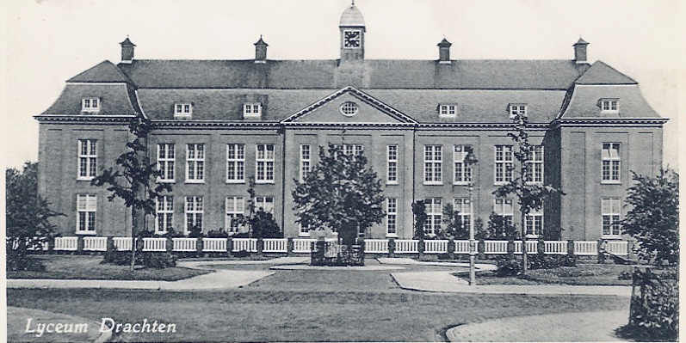

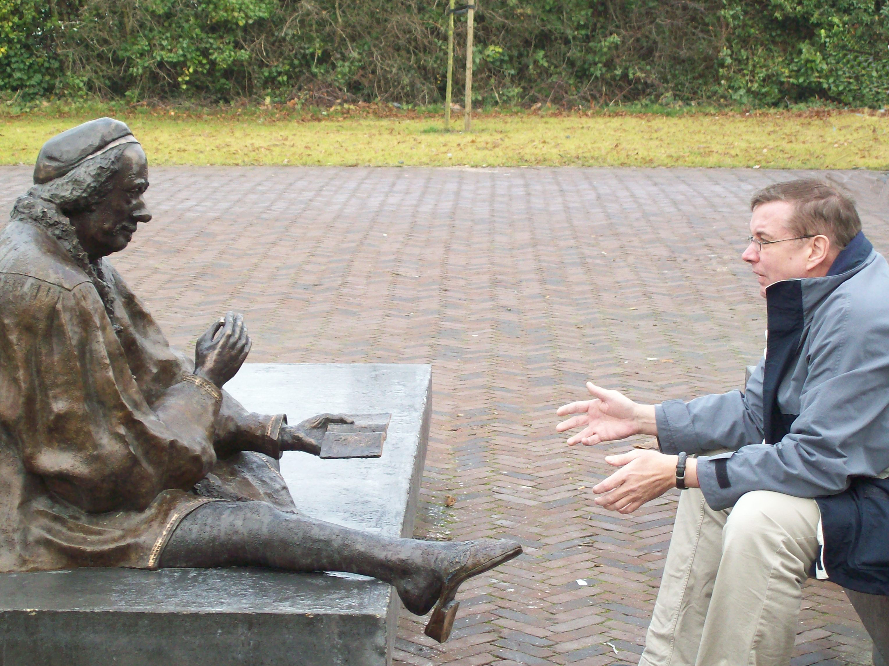
25 jaar
25 jaar op school

'De school', zo sprak mijn sterk doorgroefde buurman
'De school, ach zou die er nog wel zijn...'
Ik zag hoe hij, verzonken in gedachten
zat te denken aan de kastanjebomen op het plein

Nieuwsgierig maar geduldig bleef ik wachten
En hij hervond de draad van zijn betoog
'De school', vervolgde hij, 'heeft veel facetten
Ja, meer dan u zou denken op het oog

Wij kenners plegen daar wel op te letten
En raken er niet over uitgepraat'
Ik voelde dat hij aan het woord zou blijven
En dacht: 'Nu ja, dan wordt het maar eens laat'

'De school, die laat zich niet beknopt omschrijven
Daar leren je zaken zoals in vino veritas en io vivat
Ze kan ons ook voor grote raadsels stellen
Dat heb ik dikwijls bij de hand gehad

De school, meneer, laat ik u dat vertellen
Zowaar als ik hier zit, is mysterieus
En nu zult u me ongetwijfeld vragen
Om hierop door te gaan...' Ik had geen keus

'Met scheikunde zal ik u niet plagen
Maar wat er in de school niet alles leeft:
Waaronder veel, waarvan men in de regel
Niet eens een weerschijn van vermoeden heeft

Ik noem nu maar de leraar, de rector, de conciërge
De o-o-p-er, de collega, de docent
En verder - waar u vast wel van zult schrikken -
het atrium, aan deze benaming zijn wij hier gewend

En zelfs (ik zit het heus niet aan te dikken)
De enquête, het team, de vergadering en het functioneringsgesprek
U kunt zich daar althans een beeld bij vormen
Want onderwijzende wezens hebben ook vaak een gebrek

En die onttrekken zich aan alle normen
Daarvoor ben ik - een lafaard - steeds gevlucht!
U hebt wel eens gehoord van discipline of van orde ?
Bij ons op school heerst ijzeren tucht.

Wat dacht u van de surveillance en het rooster?
Of van de vergaderingen over het gedrag of het rapport
Dat zijn zaken waarbij althans volgens de inspectie
het bij ons op school nog wel eens aan schort'

De rook hing boven ons in lange slierten
Het laatste glas werd naar de mond gebracht
Toen ging hij heen, de zwaarbeproefde leraar
En mooi dat ik onrustig sliep, die nacht.

Evert Kok naar drs P.

